Mapa de Actores
━━━━━
KontadorIA · Sistema de Finanzas para PYMEs
Asignatura | Capstone
Sección | 005D
Docente | Cindy Contador
Sede | Antonio Varas
Integrantes | Diego Gallardo · Scrum Master  Vicente Hermosilla · Product Owner  Felipe Quezada · Desarrollador
Versión | 3.0
Fecha | 12 de octubre de 2026

Índice
1. Objetivo del mapa de actores
2. Actores principales
3. Mapa de relaciones
4. Los actores en los negocios entrevistados
5. Implicancias para el producto

1. Objetivo del mapa de actores
El mapa de actores representa las relaciones y la influencia entre los tres actores principales de KontadorIA: las personas que usan la plataforma dentro de cada PYME. Son ellos quienes definen si el producto resuelve el problema, por lo que sus relaciones guían el diseño de roles, permisos y flujos de la aplicación.
Los demás interesados del proyecto (equipo Scrum, docente guía, Duoc UC y los emprendedores entrevistados) se analizan en el Registro de Stakeholders.
2. Actores principales
Actor | Quién es | Qué hace en KontadorIA | Qué no puede hacer
Dueño / Administrador | Lleva el negocio y decide en qué se gasta. Es quien decide adoptar la plataforma. | Crea la empresa, invita a su equipo y asigna roles; gestiona categorías y presupuestos; registra, importa, consulta y exporta todos los movimientos. | —
Contador externo | Profesional que atiende a una o varias PYMEs, generalmente a fin de mes. | Consulta todos los movimientos de la empresa, importa CSV/XLSX y exporta reportes. | Gestionar usuarios, configurar la empresa ni registrar movimientos manuales.
Empleado | Persona del equipo que compra insumos o recibe pagos en el día a día. | Registra gastos e ingresos en forma manual o con una foto o PDF de la boleta. | Ver movimientos de otros usuarios, reportes globales, importar ni exportar.

Interés e influencia
Actor | Interés | Influencia | Por qué
Dueño / Administrador | Alto | Alta | Es quien sufre el problema de no saber en qué se va su dinero y quien decide adoptar, pagar y configurar la plataforma.
Contador externo | Alto | Media | Recibe la información a fin de mes y puede recomendar la herramienta al dueño; no decide por la empresa.
Empleado | Medio | Baja | Usa la plataforma por indicación del dueño, pero la calidad de los datos depende de que se registre a tiempo.

3. Mapa de relaciones
El diagrama muestra a los tres actores y cómo se relacionan dentro de una empresa. El color indica la influencia de cada actor (más oscuro, mayor influencia) y las flechas, el sentido de cada relación.
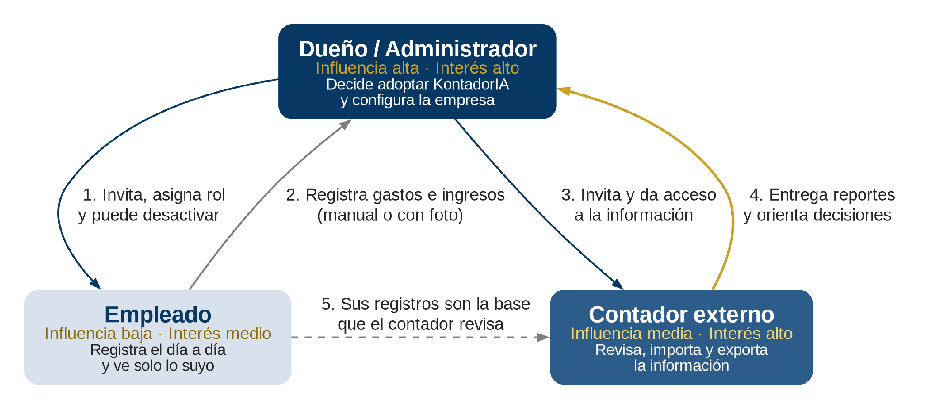
Figura 1. Mapa de relaciones entre los actores principales de KontadorIA.
N° | Desde | Hacia | Relación | Influencia
1 | Dueño | Empleado | Lo invita a la empresa, le asigna el rol y puede desactivarlo. Define qué puede ver y hacer. | Directa y alta: el dueño controla el acceso del empleado.
2 | Empleado | Dueño | Registra los gastos e ingresos del día a día, en el momento en que ocurren. | Baja sobre decisiones, pero alimenta la visión financiera del dueño.
3 | Dueño | Contador | Lo invita y le da acceso a la información de la empresa. | Alta: el contador solo ve la empresa si el dueño lo invita.
4 | Contador | Dueño | Entrega reportes y orienta las decisiones financieras a partir de la información registrada. | Media: influye en cómo el dueño entiende y usa sus números.
5 | Empleado | Contador | Relación indirecta: los movimientos que registra el empleado son la base que el contador revisa y exporta. | Baja: no hay interacción directa entre ambos en la plataforma.

4. Los actores en los negocios entrevistados
Las entrevistas de requerimientos muestran que los tres actores no siempre son personas distintas. La plataforma debe funcionar tanto cuando cada rol lo ocupa una persona diferente como cuando una sola persona los cubre todos (los entrevistados se mantienen anónimos; solo se informa el nombre de su negocio):
Negocio | Cómo se distribuyen los actores
Pollito Picarón (venta de comida, 2 personas) | El dueño es el administrador y su esposa puede participar como segunda usuaria, registrando movimientos. Las relaciones 1 y 2 del mapa se dan dentro del mismo negocio familiar.
Manti (mantención y construcción, unipersonal) | Una sola persona es dueño y quien registra todo. No hay empleados, por lo que solo aplican las relaciones con el contador (3 y 4) si contrata uno.

5. Implicancias para el producto
- El dueño decide la adopción: el registro de la cuenta y la empresa (HU17) y el dashboard (HU18) deben mostrarle valor desde el primer uso.
- El control de acceso lo ejerce el dueño: las invitaciones, los roles y la desactivación de usuarios (HU02, HU03) son la base de las relaciones 1 y 3.
- El empleado tiene baja influencia, pero de él depende la calidad de los datos: registrar un gasto debe ser rápido y fácil desde el celular, sobre todo con foto (HU06, HU08).
- El contador trabaja con lo que otros registran: necesita consultar, importar y exportar sin depender del dueño (HU07, HU10, HU16), y nunca accede a empresas que no lo invitaron (HU05).
Fuentes: Historias de Usuario v1.2 (tabla de roles y permisos), Registro de Stakeholders v2 y entrevistas de requerimientos.

